Бюджетное профессиональное образовательное учреждение Омской области
«Седельниковский агропромышленный техникум»

Инструкционная карта

«Техническое обслуживание и ремонт трансмиссии автомобиля»

УП.01.02. Устройство, техническое обслуживание и ремонт автомобилей
по профессии СПО 190631.01 Автомеханик

Составил: Баранов Владимир Ильич мастер производственного обучения

Седельниково, Омской области, 2015
Министерство образования Омской области БПОУ «Седельниковский агропромышленный техникум»
Группа 21 Профессия Автомеханик Мастер Баранов В.И.
УП.01.02. Устройство, техническое обслуживание и ремонт автомобилей.
Тема: Техническое обслуживание и ремонт трансмиссии автомобиля.
Тема занятия: Техническое обслуживание и ремонт трансмиссии автомобиля.
Тип занятия: Урок формирования и совершенствования трудовых умений и навыков.
Вид занятия: Комбинированное (изучение нового учебного материала, формирование практических умений и навыков, повторение изученного ранее материала).
Время: 6 часов.
Цель занятия: обучение приемам диагностики составных частей и сборочных единиц трансмиссии и устранению основных их неисправностей.
Задачи занятия:
Обучающие:
Формирование и усвоение приемов проведения технического обслуживания и ремонта трансмиссии автомобиля.
Формирование у студентов профессиональных навыков при выполнении технического обслуживания и ремонта трансмиссии.
Развивающие:

Формирование у студентов умения оценивать свой уровень знаний и стремление его повышать;
Развитие навыков самостоятельной работы, внимания, координации движений.

Воспитательные:

Воспитание у студентов аккуратности, трудолюбия, бережного отношения к оборудованию и инструментам;
Пробуждение эмоционального интереса к выполнению работ;
Способствовать развитию самостоятельности студентов.
Дидактические задачи:
Закрепить полученные знания, приемы, умения и навыки по выполнению технического обслуживания и ремонта трансмиссии автомобиля.
Требования к результатам усвоения учебного материала.
Студент в ходе освоения темы занятия учебной практики должен:
иметь практический опыт:
- выполнения ремонта деталей автомобиля;
- снятия и установки агрегатов и узлов автомобиля;
- использования диагностических приборов и технического оборудования;
- выполнения регламентных работ по техническому обслуживанию автомобилей.
уметь:
- снимать и устанавливать агрегаты и узлы автомобиля;
- определять неисправности и объем работ по их устранению и ремонту;
- определять способы и средства ремонта;
- применять диагностические приборы и оборудование;
- использовать специальный инструмент, приборы, оборудование.

В ходе занятия у студентов формируются
Профессиональные компетенции:
ПК 1.1. Диагностировать автомобиль, его агрегаты и системы;
ПК 1.2. Выполнять работы по различным видам технического обслуживания.
ПК 1.3. Разбирать, собирать узлы и агрегаты автомобиля и устранять неисправности.

Общие компетенции:
ОК 1. Понимать сущность и социальную значимость будущей профессии, проявлять к ней устойчивый интерес.
ОК 3. Анализировать рабочую ситуацию, осуществлять текущий и итоговый контроль, оценку и коррекцию собственной деятельности, нести ответственность за результаты своей работы.
ОК 4. Осуществлять поиск информации, необходимой для эффективного выполнения профессиональных задач.
ОК 5. Использовать информационно-коммуникационные технологии в профессиональной деятельности.
ОК 6. Работать в команде, эффективно общаться с коллегами, руководством, клиентами.
Литература:
Основные источники:
Кузнецов А.С. Техническое обслуживание и ремонт автомобилей: в 2 ч. – учебник для нач. проф. образования / А.С. Кузнецов. - М.: Издательский центр «Академия», 2012.
Кузнецов А.С. Слесарь по ремонту автомобилей (моторист): учеб. пособие для нач. проф. образования / А.С. Кузнецов. – 8-е изд., стер. – М.: Издательский центр «Академия», 2013.
Автомеханик / сост. А.А. Ханников. – 2-е изд. – Минск: Современная школа, 2010.
Дополнительные источники.
Виноградов В.М. Техническое обслуживание и ремонт автомобилей: Основные и вспомогательные технологические процессы: Лабораторный практикум: учеб. пособие для студ. учреждений сред. проф. образования / В.М. Виноградов, О.В. Храмцова. – 3-е изд., стер. – М.: Издательский центр «Академия», 2012.
Петросов В.В. Ремонт автомобилей и двигателей: Учебник для студ. Учреждений сред. Проф. Образования / В.В. Петросов. – М.: Издательский центр «Академия», 2005.
Карагодин В.И. Ремонт автомобилей и двигателей: Учебник для студ. Учреждений сред. Проф. Образования / В.И. Карагодин, Н.Н. Митрохин. – 3-е изд., стер. – М.: Издательский центр «Академия», 2005.
Коробейчик А.В. к-68 Ремонт автомобилей / Серия «Библиотека автомобилиста». Ростов н/Д: «Феникс», 2004.
Коробейчик А.В. К-66 Ремонт автомобилей. Практический курс / Серия «Библиотека автомобилиста». – Ростов н/Д: «Феникс», 2004.
Чумаченко Ю.Т., Рассанов Б.Б. Автомобильный практикум: Учебное пособие к выполнению лабораторно-практических работ. Изд. 2-е, доп. – Ростов н/Д: Феникс, 2003.
Слон Ю.М. С-48 Автомеханик / Серия «Учебники, учебные пособия». – Ростов н/Д: «Феникс», 2003.

Применяемые оборудование, приспособления, инструменты и материалы:
исправные автомобили с гидравлическим и механическим приводом сцепления, комплект гаечных ключей, люфтомер, отвертка, жидкость для гидропривода, шланг, сосуд для жидкости, комплекты заклепок, электродрель, сверла, пробойники, оправки, линейка с делениями.

Инструкционная карта

Упражнение 1. Характеристика неисправностей сцепления и регулирования свободного хода сцепления.
Характерными неисправностями сцепления являются неполное его включение (пробуксовка ведущих дисков), неполное выключение (сцепление «ведет») и резкое включение сцепления.
Исправность сцепления проверяется при работающем двигателе.
Для проверки следует выжать педаль сцепления и поочередно переключить передачи. Если включение передач затруднено и сопровождается скрежетом, сцепление полностью не выключается. Включение сцепления проверять, затянув ручной тормоз. Включив высшую передачу, плавно отпускать педаль сцепления, одновременно нажимая на педаль управления дроссельными заслонками. Если двигатель остановится, сцепление исправно. Продолжение работы двигателя указывает на неполное включение (пробуксовку) сцепления. Проявление пробуксовки возможно и при движении автомобиля.
При проверке сцепления также могут обнаружиться чрезмерный нагрев деталей, шумы и рывки при включении.
Регулировка свободного хода педали сцепления начинается с измерения его линейкой с делениями, которую надо упереть в пол кабины и прижать к педали на уровне середины площадки ее нажатия. Затем, нажав рукой на педаль, при появлении ощутимого сопротивления перемещению педали определить по делениям линейки ее ход. Например, ход педали в автомобиле ЗИЛ-431410 должен составлять 35...40 мм.
При отклонении свободного хода педали сцепления от нормативных значений необходимо произвести его регулировку.
Регулировка свободного хода педали сцепления с механическим приводом производится изменением длины тяги 2, соединяющей рычаг оси педали с вилкой выключения сцепления (рис. 1).
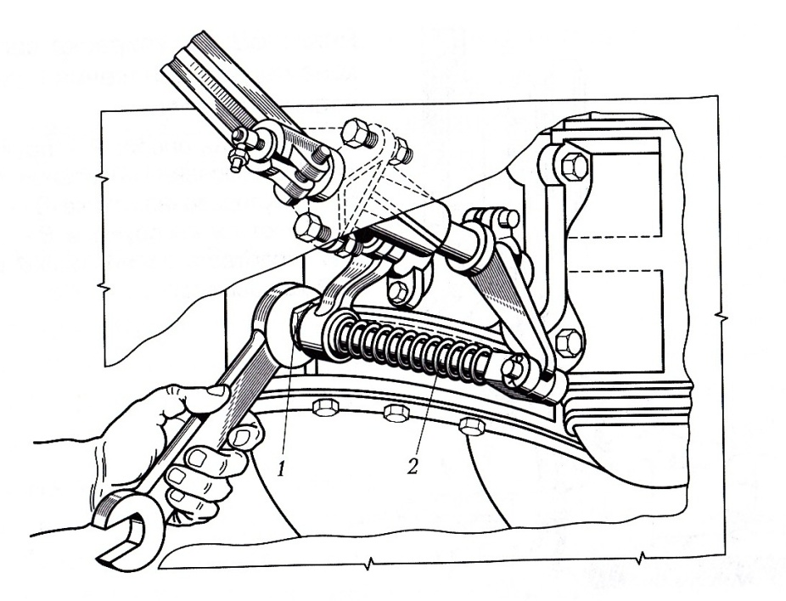

Рис. 1. Регулировка свободного хода педали сцепления с механическим приводом:
1 — регулировочная гайка на тяге; 2 — тяга

У большинства грузовых автомобилей такая регулировка выполняется без разъединения тяги с деталями привода. Достаточно лишь отвернуть или повернуть регулировочную гайку 1 к тяге. При этом отворачивание гайки будет увеличивать свободный ход педали сцепления, а заворачивание — уменьшать его.
Свободный ход педали сцепления с гидравлическим приводом зависит от свободного хода штока рабочего цилиндра (рис. 2), который регулируется с помощью регулировочной гайки 5 и фиксирующей контргайки б. Для нормальной работы такого сцепления необходимо проверить полный ход штока 4, поскольку меньший относительно заданного значения полный ход штока не обеспечивает полного выключения сцепления, а также может указывать на возможное присутствие воздуха в гидравлическом приводе.
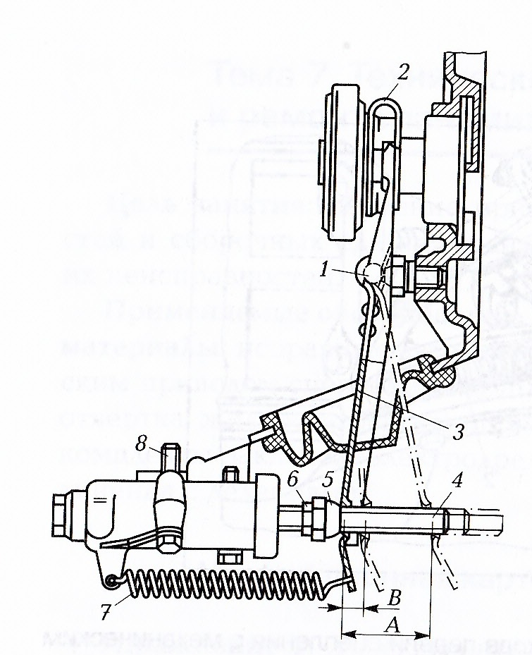

Рис. 2. Регулировка свободного хода педали сцепления с гидравлическим приводом:
1 — шаровая опора; 2 — пружина; 3 — вилка выключения сцепления; 4 — шток; 5 — регулировочная гайка; 6 — контргайка; 7 — оттяжная пружина; 8 — штуцер; А и В — соответственно полный и свободный ход рычага.

Для удаления воздуха из системы гидравлического привода сцепления необходимо:
- заполнить питающий бачок жидкостью для гидропривода и надеть на головку штуцера 8 рабочего цилиндра шланг, нижний конец которого погрузить в сосуд с жидкостью для гидропривода;
- отвернуть штуцер 8 на пол-оборота;
- резко нажимать и плавно отпускать педаль сцепления до тех пор, пока из шланга не перестанут выходить пузырьки воздуха;
- нажав на педаль, завернуть штуцер до отказа.
Если в процессе прокачки гидропривода сцепления в течение длительного времени из шланга будут выходить пузырьки воздуха, необходимо проверить герметичность соединений штуцеров и шлангов, а если они исправны, заменить уплотнительные манжеты главного и рабочего цилиндров.
Упражнение считается выполненным, если педаль регулируемого сцепления движется легко без заеданий и под действием пружин возвращается в исходное положение, а свободный ход педали находится в пределах установленных нормативных значений.

Упражнение 2. Замена фрикционных накладок сцепления. Фрикционные накладки следует заменять при появлении растрескиваний, задиров и их износе более допустимых значений.
Замена фрикционных накладок производится следующим образом:
- осторожно, чтобы не задеть пружинные пластины диска, высверлить сверлом или выбить пробойником крепежные заклепки и снять накладки;
- наложить одну фрикционную накладку на пружинные пластины, чтобы отверстия в пружинных пластинах, обращенных выпуклой стороной к накладке, совпали с зенкованными отверстиями фрикционной накладки. При этом зенкованные отверстия должны быть обращены наружу большим диаметром;
- вставить заклепки таким, образом, чтобы их головки располагались с наружной стороны фрикционной накладки и расклепать их с помощью оправки со стороны пружинных пластин. Рекомендуется приклепку накладки начинать с заклепок, входящих в диаметрально расположенные отверстия;
- аналогично приклепать вторую фрикционную накладку. При этом зенкованные отверстия одной накладки должны совпадать с незенкованными отверстиями другой.
Упражнение считается выполненным, если головки заклепок утоплены относительно рабочей поверхности накладки не менее чем на 1,5 мм и биение рабочих поверхностей фрикционных накладок относительно шлицевого отверстия ступицы ведомого диска не превышает нормативного значения для автомобиля данной марки.

Упражнение 3. Выявление неисправностей коробки переключение передач и карданной передачи.
Исправность коробки переключения передач можно проверить при движении автомобиля (если оно возможно), т. е. можно проверить ее перегрев, наличие постороннего шума, вибраций, отсутствие самопроизвольного выключения передач и затруднение их включения.
Следует замерить люфтомером суммарный угловой люфт в кинематической цепи от ведущего до ведомого вала. Люфт от 5 до 15° свидетельствует о необходимости ремонта коробки переключения передач.
Техническое состояние карданной передачи (рис. 3, а) проверяется посредством проворачивания карданного вала в одну и другую сторону до выбора люфта.

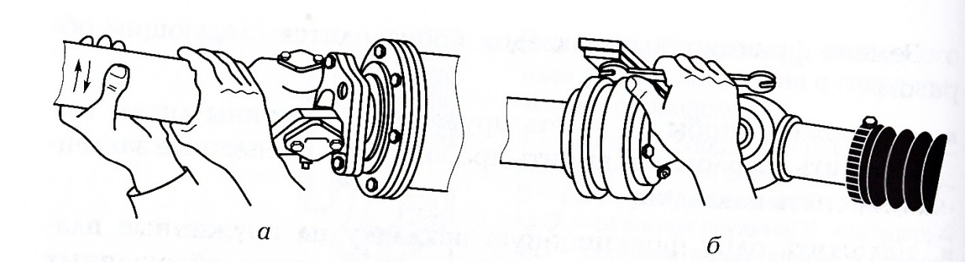

Рис. 3. Проверка технического состояния карданной передачи (а] и надежности затяжки болтов крепления [б)

Затем проверяется надежность затяжки болтов крепления фланцев карданов, кронштейна опоры промежуточного карданного вала к раме и крышек игольчатых подшипников карданов (рис. 3, б) с помощью гаечного ключа, которым одновременно подтягивают до упора слабо затянутые болты.
Характерным признаком неисправностей карданной передачи является наличие стуков, хорошо прослушиваемых при трогании автомобиля с места и при резком изменении характера его движения.
Упражнение считается выполненным, если учащийся сможет правильно определить неисправности коробки переключения передач как при движении автомобиля, так и с помощью люфтомера.

КОНТРОЛЬНЫЕ ВОПРОСЫ

- Как производится проверка свободного хода педали сцепления?
- Как производится регулировка сцепления е механическим приводом?
- Как производится регулировка сцепления с гидравлическим приводом?
- При каких неисправностях сцепления возможно неполное его включение [пробуксовка]?
- Какова технология замены изношенных фрикционных накладок сцепления?
- Каковы основные неисправности коробки переключения передач, встречающиеся при эксплуатации автомобиля?
- В каких случаях возникает повышенный шум в коробках переключения передач?
- Каковы причины возникновения вибраций и стуков главной передачи и дифференциала?
- Как проверяют техническое состояние карданной передачи?

